PM2 EXAMEN HERRAMIENTAS
INGRIS SAMAYOA-202310010702
PANTALLA DE INICIO
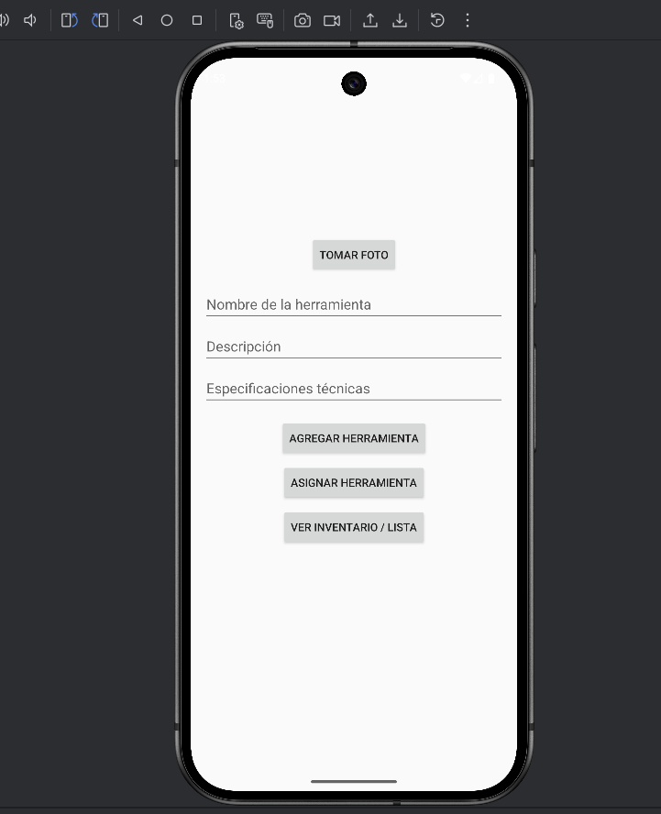
-BUSCADOR
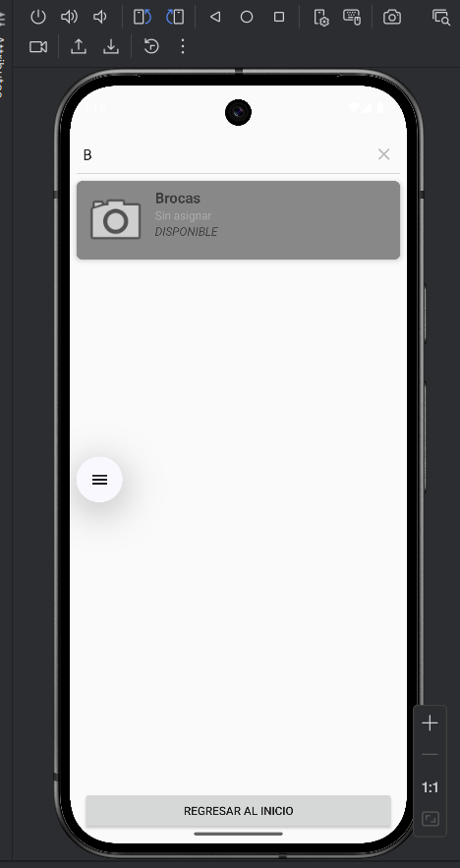

ROJO: ASIGNADA Y VENCIDA
GRIS: DISPONIBLE
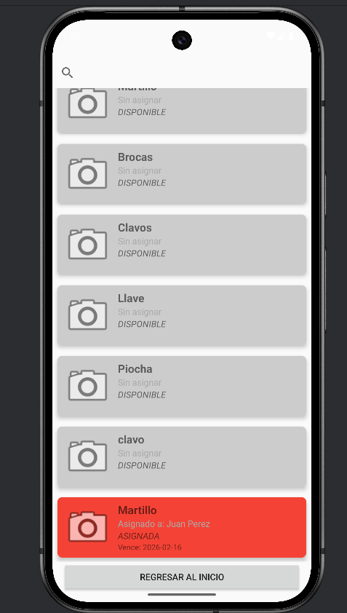
VERDE: DEVUELTA
